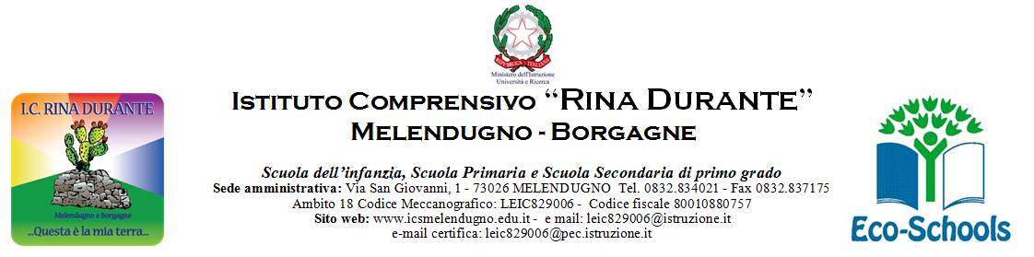
Melendugno, 16.12.2022
Al Personale della Scuola
Ai docenti e agli alunni delle classi quinte primaria e terze secondaria

CIRCOLARE N. 73
Oggetto: La settimana della continuità “ La staffetta del futuro” – Scuola dell’Infanzia- Scuola Primaria- Scuola Secondaria di I° Grado

Si comunica alle S.S.L.L. che il Collegio dei Docenti ha inteso dare corso al progetto Continuità Educativa già previsto nel P.T.O.F. .
La continuità tra i tre ordini di scuola, realizzata mediante progettualità ben definite e articolate, costituisce un momento qualificante dell’offerta formativa dell’Istituzione Scolastica, essendo snodo trasversale del curricolo verticale e favorendo una sorta di continuum nel processo educativo didattico dei nostri alunni.
SCUOLA SECONDARIA/ CLASSI QUINTE PRIMARIA
In considerazione del fatto sin qui evidenziato, gli alunni delle classi terze della Scuola Secondaria prepareranno una lezione - su un argomento trattato in quel momento nella disciplina individuata - da presentare agli alunni delle classi quinte secondo un piano così strutturato:
CLASSI TERZE SECONDARIA/QUINTE PRIMARIA
Classe | Data | Ora | Disciplina
3A | 17.01.2023  17.01.2023  18.01.2023 | 4^  5^6^  1^2^ | ARTE (MINGIANO)  ITALIANO (TARANTINO)  INGLESE (PERRONE)
3B | 18.01.2023  18.01.2023 | 3-4^  5^6^ | INGLESE (MAGGIORE)  GEOGRAFIA(DURANTE)
3C | 20.01.2023 2C  20.01.2023 | 1^2^  3^4^ | STORIA (D’ERRICO)  MATEMATICA (ACHILLE)  SCIENZE (ACHILLE)
3D | 16.01.2013  17.01.2023  20.01.2023 | 3^4^  1^2^  5^6^ | MATEMATICA(MIGGIANO  SCIENZE (MIGGIANO)  INGLESE (PERRONE)  ITALIANO (MELE)

SCUOLA PRIMARIA/ CLASSI III INFANZIA – MELENDUGNO

- 5A ----------- GIOGHI DI LETTURA
- 5B------------GIOCHI MATEMATICI
- 5C------------GIOCHI DI INGLESE
- 5A BORGAGNE ------------GIOCHI DI LETTURA, MATEMATICA, INGLESE
I bambini della Scuola dell’Infanzia si recheranno presso le sedi della Scuola Primaria per partecipare al percorso.
SCUOLA DELL’INFANZIA
I giorni 16 e 23 gennaio 2023 OPEN DAY SCUOLA DELL’INFANZIA

Cordiali saluti
IL DIRIGENTE SCOLASTICO
Avv. Anna Rita CARATI

